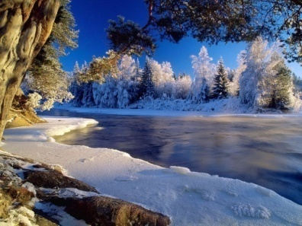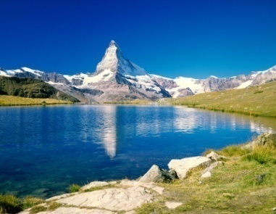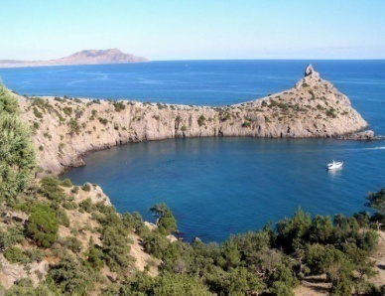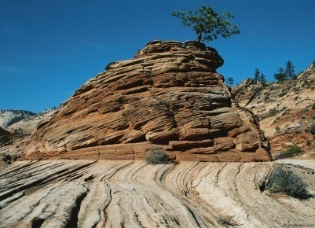
Крупнейшие пустыни мира.
Ранг | Пустыня | Местоположение | Площадь  (тыс.км²)
1. | Сахара | Северная Африка | 8 600
2. | Гоби | Центральная Азия | 1 170
3. | Ливийская | Северная Африка | 2 000
4. | Сирийская | Юго – Западная Азия | 1 000
5. | Большой Нефуд | Юго – Западная Азия | 670
6. | Руб – эль - Хали | Юго – Западная Азия | 650
7. | Калахари | Южная Африка | 630
8. | Нубийская | Северная Африка | 550
9. | Большая песчаная Виктория | Южная и Западная Австралия | 424
10. | Каракумы | Средняя Азия | 350

